**Галуга Максим, 121701**

**ППОИС**

**Вариант 1; Модель банкомата**

Реализация

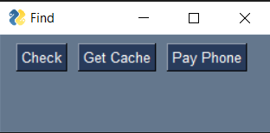Основное меню:

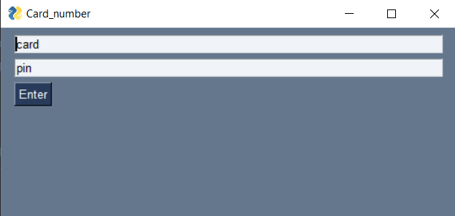Меню для ввода данных карты:

Все окна были описаны в файле windows:

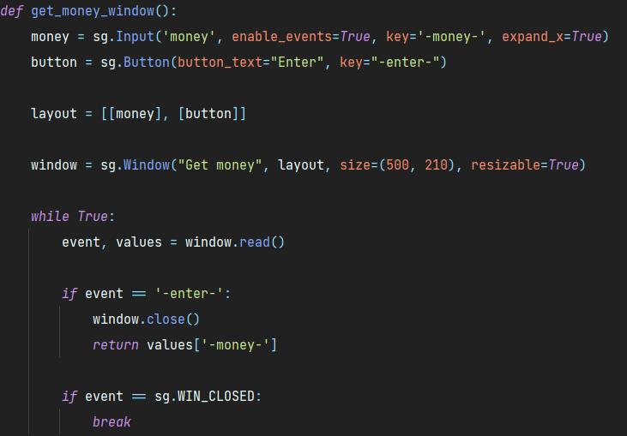

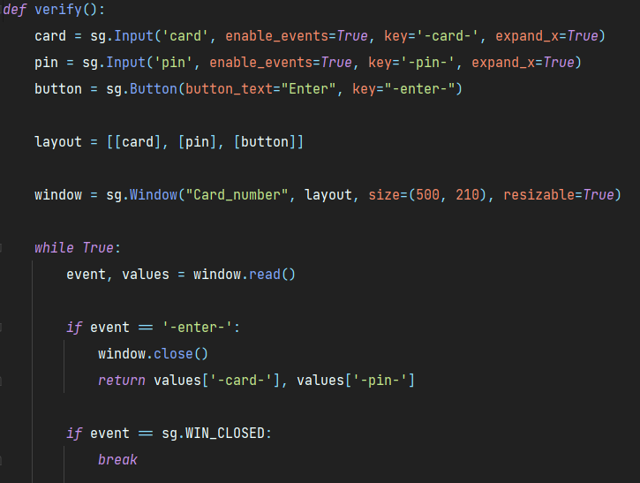

В классе CacheMachine были описаны основные действия над банкоматом, часть из них:

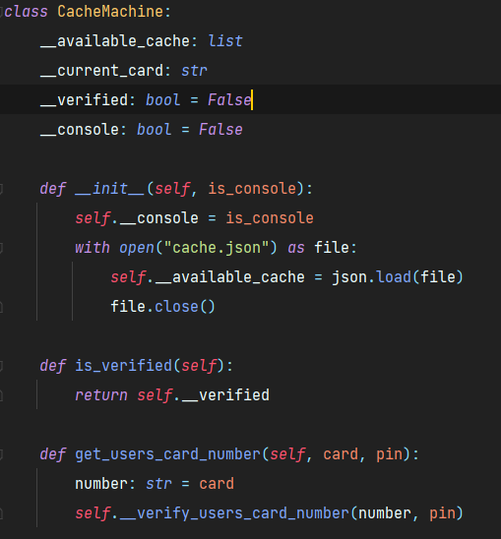

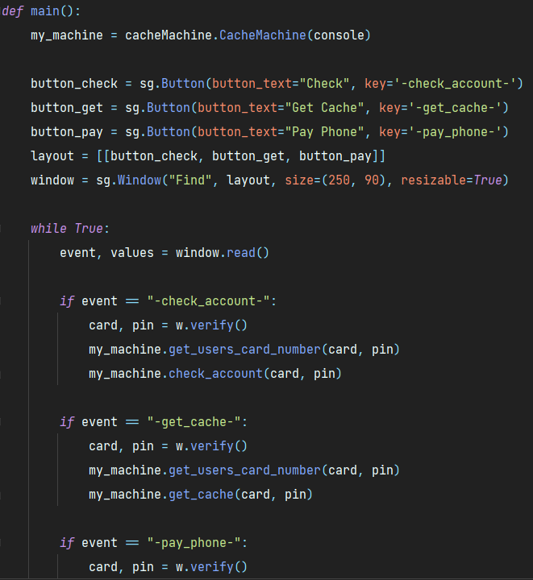Основное взаимодействие реализовано в main: